MOVIMIENTO /TRANSFERENCIA DE ACTIVOS

Los activos son de 2 tipos

* AF Activo fijo, estos se registran en SAP y son importados/ exportados desde y hacia SAP
* NC Activos no capitalizables

Los AF se deprecian

Los NC no se deprecian

|  |  |  |  |  |
| --- | --- | --- | --- | --- |
| Tipo | SAP | AF Satelital | Depreciación | Interfase SAP-AF Sat |
| AF | Si | Si | Si | SI |
| NC | No | No | No |  |

1. **CREAR MENÚS**

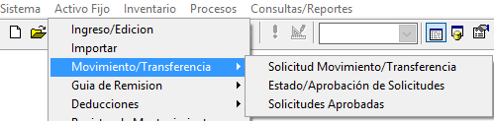

Crear Menu Solicitud

- Menu Solicitud movimiento / transferencia Activo capitalizable

- Menu aprobación de solicitudes

- Menú exportar a SAP

1. **CREAR FORMULARIO DE MOVIMIENTO/TRANSFERENCIA**

El formulario a crear debe contar con un toolbar:

- siguiente

- Anterior

- Inicio

- Fin

- Generar (nuevo)

- Buscar

- Anular

- imprimir (ficha de movimiento)

- Salir

Se debe indicar el tipo de movimiento los que necesitan las siguientes tablas

|  |  |
| --- | --- |
| Los tipos de movimiento son: | Los motivos de movimiento son: |
| * Movimiento * Transferencia * Proceso de baja |  |
| Tabla acfTMVt_TipoMovimiento  Migrar desde acfMVTt_Tipo_Movimiento | Tabla acfMVMt_MotivoMovimiento  Migrar desde acfMTVt_MotivoMovimiento |

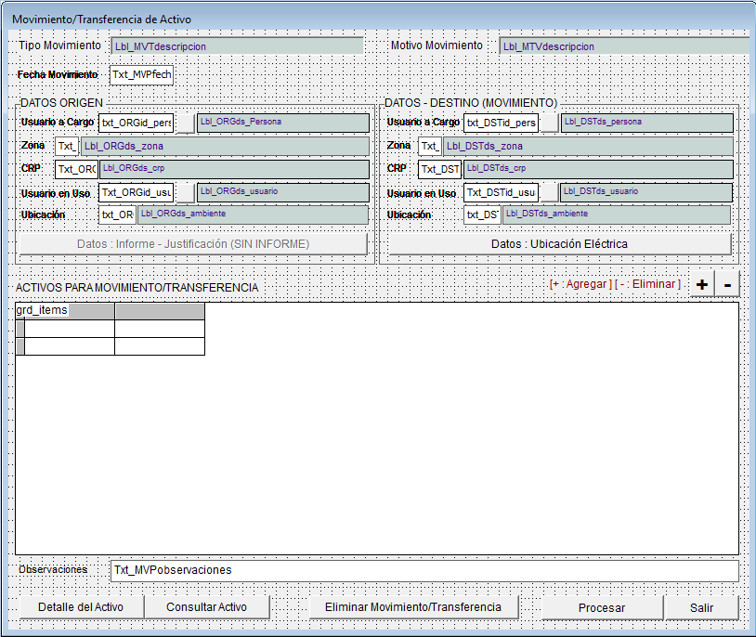

Pantalla con los datos requeridos

* tipo de movimiento (movimiento o transferencia),
* motivo,
* fecha,
* datos de origen (Ver pantalla)
* datos de destino (Ver pantalla).
* Estado de la solicitud

Crear tabla de cabecera de movimientos

CREATE TABLE [dbo].[acfCMVp_Cabecera_Movimiento](

[MVPid_proceso] int IDENTITY(1,1),

[MVPtipo] [char](1) NULL,

[MVPid_movimiento] [char](2) NULL,

[MVPds_movimiento] [varchar](60) NULL,

[MVPid_motivo] [char](2) NULL,

[MVPds_motivo] [varchar](60) NULL,

[MVPfecha_movimiento] [datetime] NULL,

[ORGid_empresa] [char](4) NULL,

[ORGds_empresa] [varchar](60) NULL,

[ORGid_zona] [char](1) NULL,

[ORGds_zona] [varchar](20) NULL,

[ORGid_crp] [char](4) NULL,

[ORGcrp] [char](13) NULL,

[ORGds_crp] [varchar](60) NULL,

[ORGid_ambiente] [char](4) NULL,

[ORGds_ambiente] [varchar](100) NULL,

[ORGid_persona] [char](10) NULL,

[ORGds_persona] [varchar](80) NULL,

[ORGid_usuario] [varchar](15) NULL,

[ORGds_usuario] [varchar](100) NULL,

[ORGid_sistelec] [char](6) NULL,

[ORGds_sistelec] [varchar](25) NULL,

[ORGid_set] [char](15) NULL,

[ORGds_set] [varchar](30) NULL,

[ORGid_alimentador] [char](15) NULL,

[ORGds_alimentador] [varchar](15) NULL,

[ORGid_sed] [char](15) NULL,

[ORGds_sed] [varchar](15) NULL,

[ORGid_circuito] [char](15) NULL,

[ORGds_circuito] [varchar](15) NULL,

[ORGposte_inicio] [char](15) NULL,

[ORGds_poste_inicio] [varchar](15) NULL,

[ORGposte_fin] [char](15) NULL,

[ORGds_poste_fin] [varchar](15) NULL,

[ORGlinea_at] [char](15) NULL,

[ORGpunto_inicio] [char](15) NULL,

[ORGpunto_fin] [char](15) NULL,

[ORGid_activopadre] [int] NULL,

[ORGds_activopadre] [varchar](200) NULL,

[DSTid_empresa] [char](4) NULL,

[DSTds_empresa] [varchar](60) NULL,

[DSTid_zona] [char](1) NULL,

[DSTds_zona] [varchar](20) NULL,

[DSTid_crp] [char](4) NULL,

[DSTcrp] [char](13) NULL,

[DSTds_crp] [varchar](60) NULL,

[DSTid_ambiente] [char](4) NULL,

[DSTds_ambiente] [varchar](100) NULL,

[DSTid_persona] [char](10) NULL,

[DSTds_persona] [varchar](80) NULL,

[DSTid_usuario] [char](15) NULL,

[DSTds_usuario] [varchar](100) NULL,

[DSTid_sistelec] [char](6) NULL,

[DSTds_sistelec] [varchar](25) NULL,

[DSTid_set] [char](5) NULL,

[DSTds_set] [varchar](30) NULL,

[DSTid_alimentador] [char](15) NULL,

[DSTds_alimentador] [varchar](15) NULL,

[DSTid_sed] [char](15) NULL,

[DSTds_sed] [varchar](15) NULL,

[DSTid_circuito] [char](15) NULL,

[DSTds_circuito] [varchar](15) NULL,

[DSTposte_inicio] [char](15) NULL,

[DSTds_poste_inicio] [varchar](15) NULL,

[DSTposte_fin] [char](15) NULL,

[DSTds_poste_fin] [varchar](15) NULL,

[DSTlinea_at] [char](15) NULL,

[DSTpunto_inicio] [char](15) NULL,

[DSTpunto_fin] [char](15) NULL,

[DSTid_activopadre] [int] NULL,

[DSTds_activopadre] [varchar](200) NULL,

[MVPobservaciones] [varchar](240) NULL,

[MVPdefinitivo] [char](1) NULL,

[MVPfecha_fin] [datetime] NULL,

[MVPusuario_sistemas] [char](10) NULL,

[MVPaprueba_sistemas] [bit] NULL,

[MVPfecha_sistemas] [datetime] NULL,

[MVPusuario_patrimonio] [char](10) NULL,

[MVPaprueba_patrimonio] [bit] NULL,

[MVPfecha_patrimonio] [datetime] NULL,

[MVPretorno] [char](1) NULL,

[MVPusuario_retorno] [char](10) NULL,

[MVPfecha_retorno] [char](10) NULL,

[MVPusuario_registro] [char](10) NULL,

[MVPfecha_registro] [datetime] NULL

) ON [PRIMARY]

Agregar campo estado

1 Solicitado

2 Aprobado

3 Anulado

**Crear menú Aprobación de solicitud**

Esta pantalla debe listar todas las solicitudes no aprobadas

En el grid de abajo debe listar el detalle de ítems por solicitud

Debe permitir selección multiple, para aprobar las solicitudes

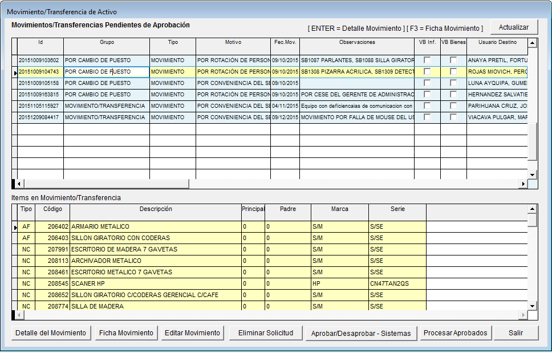

La opción detalle de movimiento llama al formulario de solicitud solo visualiza

Ficha mantenimiento imprime la ficha de solicitud de movimiento

Anula Solicitud: solo cambia el estado

Aprobar/desaprobar sistema, es el visto bueno o la marca check y actualiza ese campo MVPaprueba_sistemas

Procesar marcados, graba los movimientos de los activos en las tablas correspondientes

De acfACFp_Activo_Fijo a acfMVAt_MovimientoActivo

Actualiza los datos de acfACFp_Activo_Fijo desde acfCMVp_Cabecera_Movimiento

crear la siguientes funciones solo crear la función y dejar sin codigo:

* F_Transferencia() Para el caso de TRANSFERENCIA se realiza los ajustes de salida e ingreso de valor del activo y depreciación para los segmentos correspondientes.
* F_cambioNIIF() En caso que el movimiento – transferencia involucre un cambio de Código NIIF (Componente) se considerará el cambio de vida útil financiera en base al nuevo código de componente.
* F_cambiocomponente() En caso de que el movimiento – transferencia involucre el retiro de código de componente (código NIIF) el activo conservará la vida útil y valor del bien actual para continuar con su proceso de depreciación sin tener dependencia de los ajustes que pueda sufrir el componente más adelante.
* Esta funciones solo aplican para los registros de activo tipo AF

Imprimir Ficha de movimiento

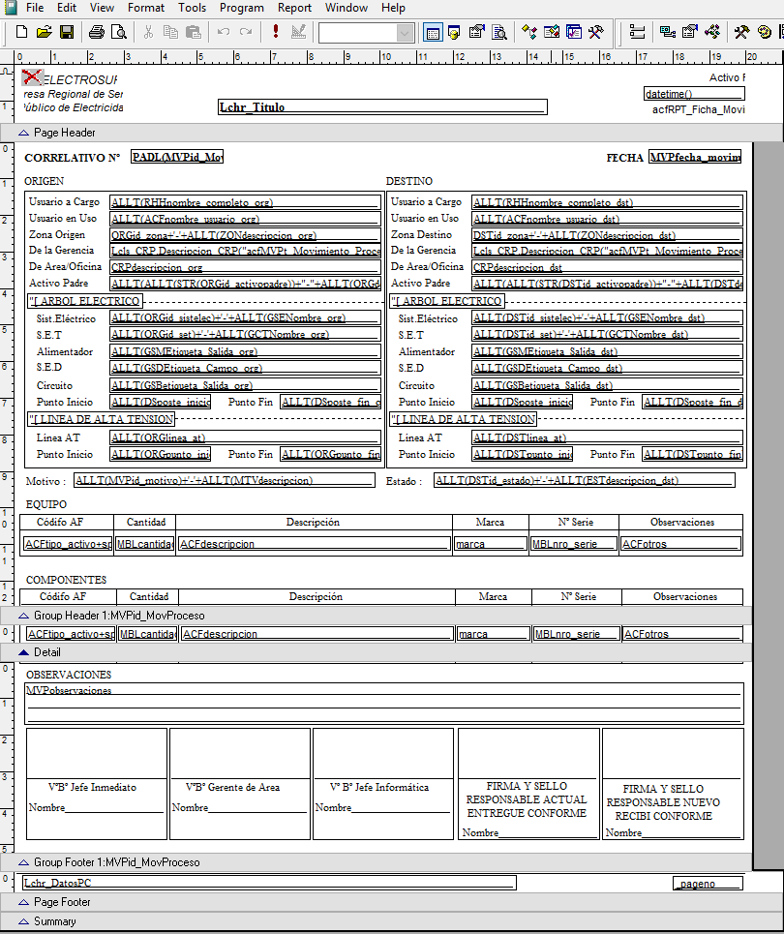

Se adjunta ejemplo como debe salir

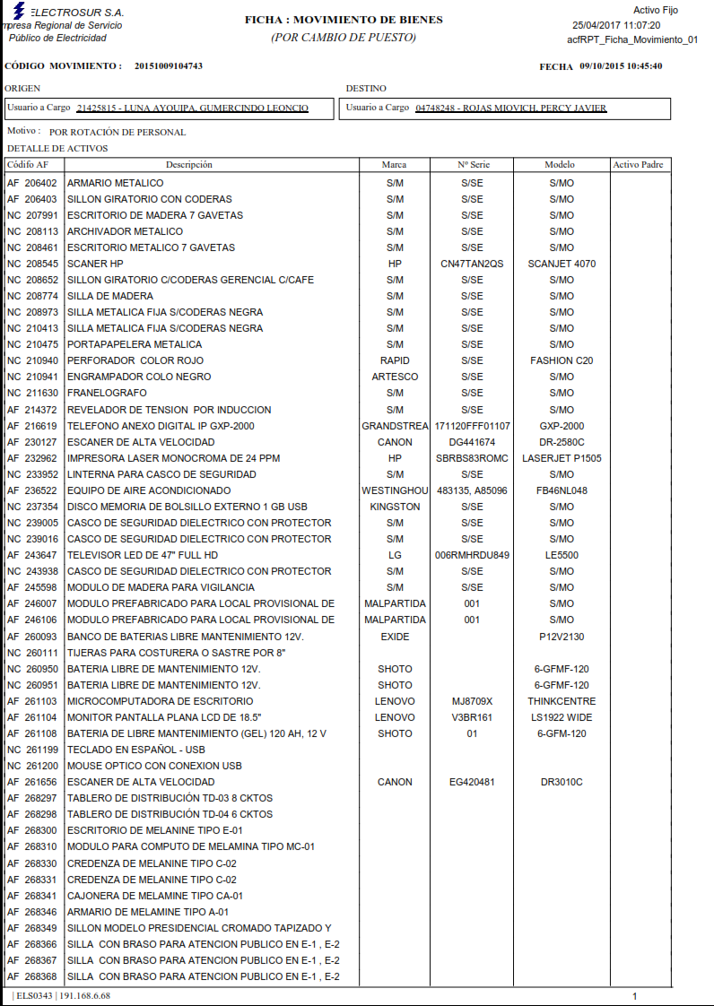

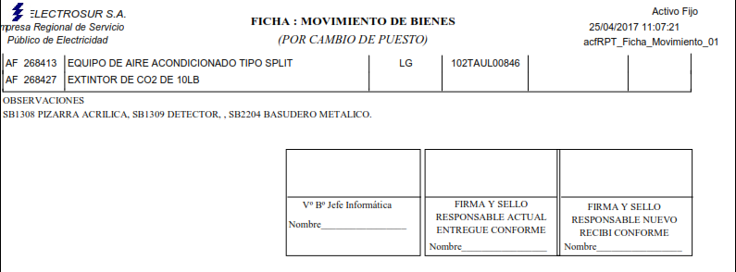

Tablas

|  |  |
| --- | --- |
| acfMVAt_MovimientoActivo | Tabla de Movimiento de activos fijos, esta tabla tiene el detalle del movimiento de los activos |
| acfMVMt_MotivoMovimiento | Tabla de motivo de movimiento, esta tabla tiene la cabecera de los movimiento le faltan columnas |
| acfTMVt_TipoMovimiento | Tabla de tipo de movimientos |

**Crear menú exportar a SAP**

Indicar rango de fechas:

Generar un archivo de Excel para ser actualizado en SAP.

**Debe generar el archivo con el formato definido RS02616-BD-SAP V2.XLS**